B12 姚建法 名教师成长营公开课开设情况一览表
表1 省级以上（含）公开课开设汇总表 （注意：一篇一行）
序号 | 执教者 | 开课课题 | 开课时间 | 组织单位 | 级别
1 | 姚建法 | 认识线段 | 202209 | 省师干中心 | 省级

表2 市级公开课开设汇总表 （注意：一篇一行）
序号 | 执教者 | 开课课题 | 开课时间 | 组织单位 | 级别
1 | 罗雯娟 | 《青蛙爬井》 | 202211 | 常州市教科院 | 市级
2 | 殷娟 | 《5以内加减法》 | 202210 | 常州市教科院 | 市级
3 | 姚建法 | 《间隔问题》 | 202208 | 常州市教师发展学院 | 市级

表3 区级公开课开设汇总表 （注意：一篇一行）
序号 | 执教者 | 开课课题 | 开课时间 | 组织单位 | 级别
1 | 褚君 | 《认识三角形》 | 202203 | 常州市新北区教师发展中心 | 区级
2 | 杨洋 | 《长方形和正方形的面积》 | 202205 | 常州市新北区教师发展中心 | 区级
3 | 王斌 | 《平行四边形的面积》 | 202205 | 常州市新北区教师发展中心 | 区级
4 | 李婷 | 《认识梯形》 | 202205 | 常州市新北区教师发展中心 | 区级
5 | 陈嘉烨 | 《认识扇形》 | 202205 | 常州市新北区教师发展中心 | 区级
6 | 胡珂 | 《连续进位加》 | 202206 | 常州市新北区教师发展中心 | 区级
7 | 王兰兰 | 《三角形的三边关系》 | 202206 | 常州市新北区教师发展中心 | 区级
8 | 王红 | 《三角形的内角和》 | 202206 | 常州市新北区教师发展中心 | 区级
9 | 王怡雯 | 《三角形的分类》 | 202206 | 常州市新北区教师发展中心 | 区级
10 | 徐子燕 | 《认识线段》 | 202209 | 常州市新北区教师发展中心 | 区级
11 | 徐艺 | 《认识线段》 | 202209 | 常州市新北区教师发展中心 | 区级
12 | 张小玲 | 《认识线段》 | 202209 | 常州市新北区教师发展中心 | 区级
13 | 李婷 | 《旋转》 | 202211 | 常州市新北区教师发展中心 | 区级
14 | 罗雯娟 | 《旋转》 | 202211 | 常州市新北区教师发展中心 | 区级
15 | 蔡腾飞 | 《轴对称图形》 | 202211 | 常州市新北区教师发展中心 | 区级
16 | 胡珂 | 《图形的平移》 | 202211 | 常州市新北区教师发展中心 | 区级
17 | 殷娟 | 《认识平移》 | 202211 | 常州市新北区教师发展中心 | 区级
18 | 吴秀娟 | 《轴对称图形的初步认识》 | 202211 | 常州市新北区教师发展中心 | 区级
19 | 王斌 | 《数对确定位置》 | 202212 | 常州市新北区教师发展中心 | 区级
20 | 陈沁 | 《方向和距离确定位置》 | 202212 | 常州市新北区教师发展中心 | 区级

B12 公开课开设情况材料
材料1 省级公开课材料
序号 | 公开课证书 | 网上公示链接
请与表1序号一致 | 如为网上截图请一并截取“组织单位”名称
1

材料2 市级公开课材料
序号 | 公开课证书 | 网上公示链接
请与表2序号一致 | 如为网上截图请一并截取“组织单位”名称
1
2 | 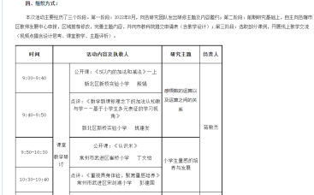 | 网上教科院 (czedu.cn)
3 | 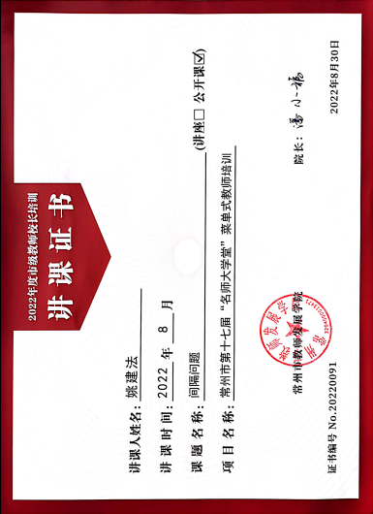

材料3 区级公开课材料
序号 | 公开课证书 | 网上公示链接
1 | 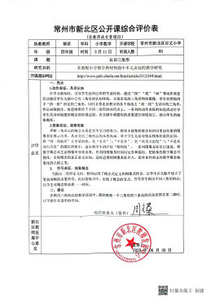
2 | 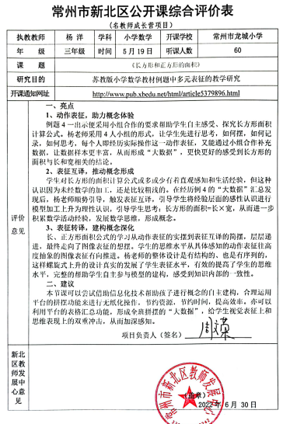
3 | 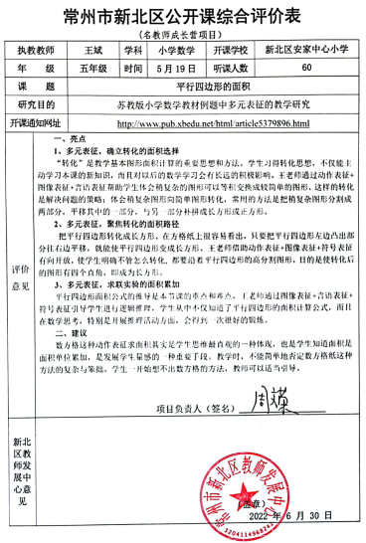
4 | 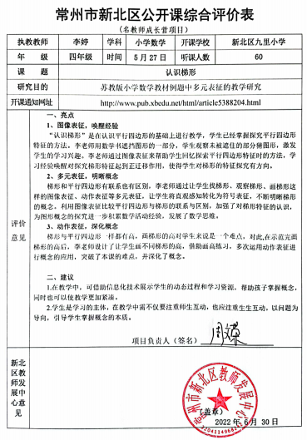
5 | 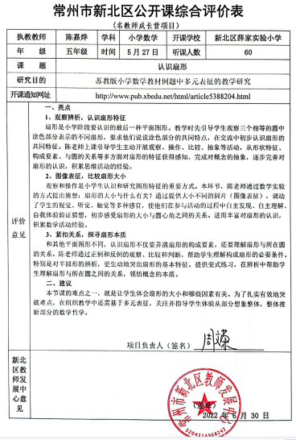
6 | 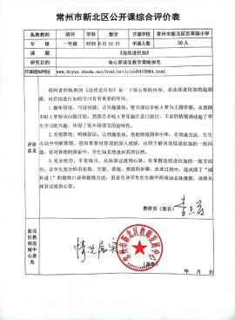
7 | 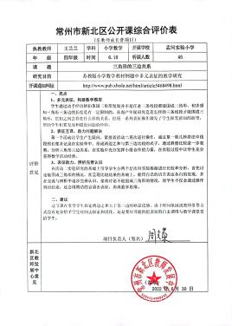
8 | 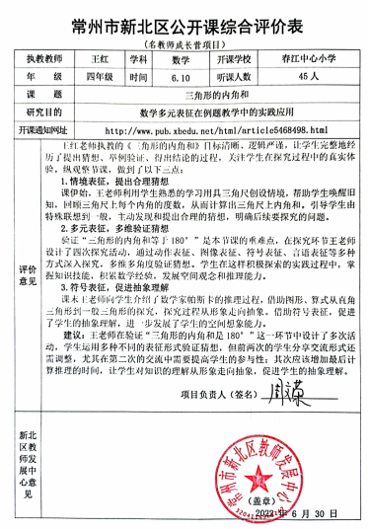
9 | 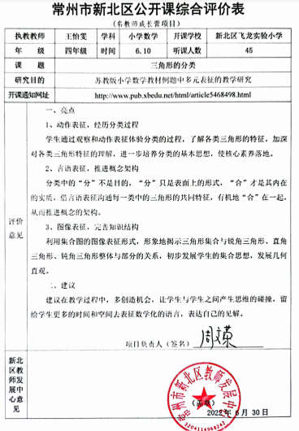
10 | 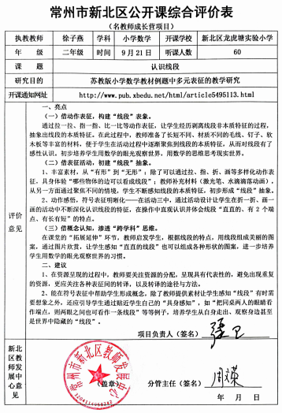
11 | 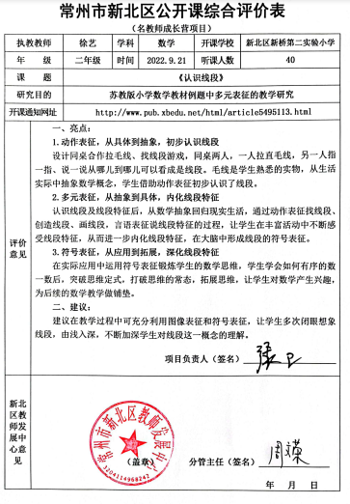
12 | 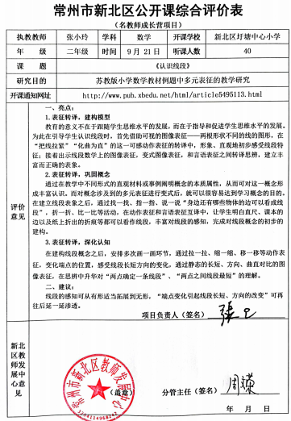
13 | 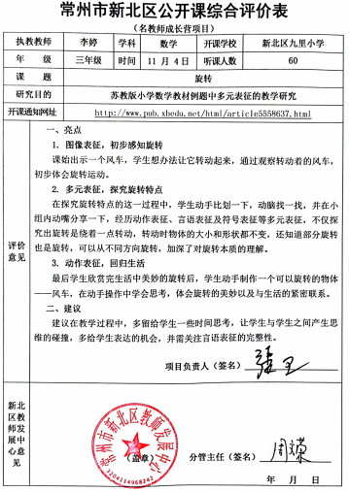
14 | 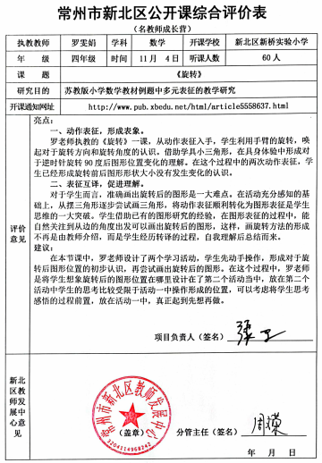
15 | 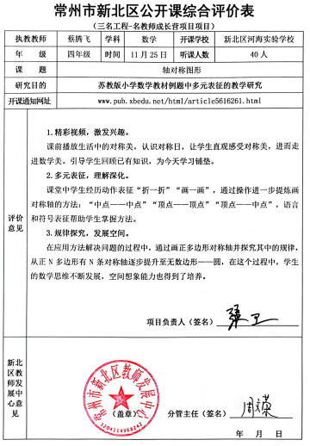
16 | 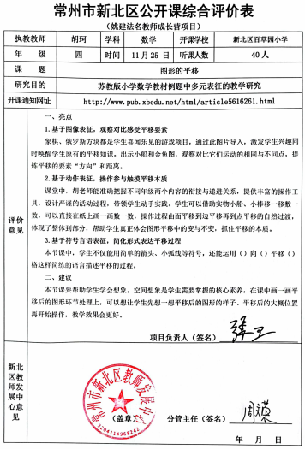
17 | 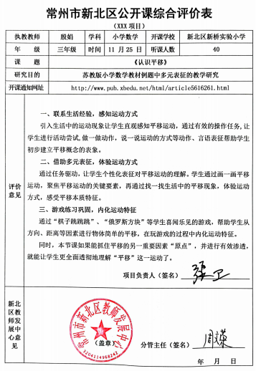
18 | 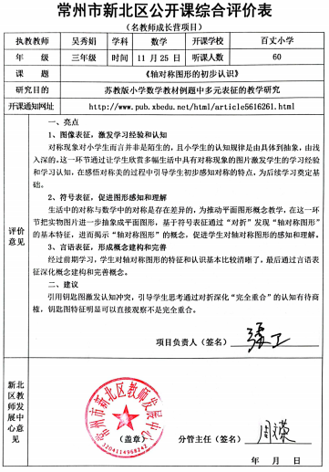
19 | 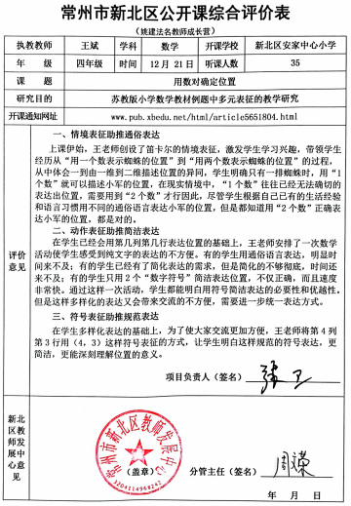
20 | 